**IE LA SALLE DE CAMPOAMOR**

**Grados: séptimos A B, C**

**Área: Educación Artística y Educación Física**

**Áreas Transversales: Tecnología e informática, ciencias naturales**

**Elabora: Gigliola Martínez, Oswaldo Barrada G.**

**CUARTO PERÍODO**

**REFUERZO CUARTO PERIODO EDUCACIÓN ARTISTICA**

**COMPETENCIAS: interpretativa, visual y estética**

**PROPÓSITO: Elaborar dibujos aplicando la perspectiva**

**TEMA: COMIC**

**METODOLOGÍA: Los estudiantes a través de la información contenida en la guía desarrollaran las actividades planteadas en la misma.**

**ULTIMO DIA PARA ENTREGAR MARTES 24 DE NOVIEMBRE DE 2020 ANTES DE LA 11:00 PM**

**CONCEPTUALIZACIÓN:**

**EL COMIC**

EL CÓMIC: QUÉ ES, SUS CARACTERÍSTICAS, ELEMENTOS Y RELACIÓN CON LA IDEOLOGÍA.

¿QUÉ ES?

Es un medio visual de narración verbo-icónica que comunica historias de uno o varios personajes. Se trata de una “narración secuencial mediante imágenes fijas” (Castillo, 2004: 248). Es decir, mediante una sucesión de imágenes (compuestas por caricaturas dibujadas) que se complementan con textos. Es un producto cultural que busca persuadir a grandes públicos y posee sus códigos propios. El cómic o historieta (nombre que se le da en México) es un producto sociolingüístico. La historieta es un sistema semiótico, que tiene una denotación (habla e imagen) y una connotación. La función ideológica de este medio ha sido poco analizada, pero el trabajo hasta ahora nos permite afirmar que el cómic es un aparato ideológico.

SUS CARACTERÍSTICAS

Su carácter es narrativo. Usa un soporte temporal, hay un antes y un después a la viñeta que estamos leyendo (la viñeta leída es el presente). Su naturaleza es verbal-icónica, quiere decir que los textos e imágenes tendrán una interacción durante todo el cómic para darle sentido. Otra característica es el uso de códigos propios específicos. Podemos mencionar las cinco características que señala Rodríguez Diéguez en su libro *El cómic y su utilización didáctica. Los tebeos en la enseñanza:*

1. **El cómic en su narrativa marca los tiempos: presente, pasado y futuro, por medio de sus viñetas**. Utiliza también para marcar el ritmo temporal el *flash-back* y el *flash- forward*

La analepsis (flashback) se utiliza narrativamente para alterar la secuencia cronológica en la historia, nos remite al pasado. La prolepsis (flashforward) es un salto hacia adelante en el tiempo, después se regresa al presente.

1. **Utiliza lenguaje verbo-icónico** (elementos verbales e icónicos): utiliza textos de transferencia –cartuchos- con un fin de relevo (paso de un tiempo a otro) o de anclaje (paso de un espacio a otro). También utiliza textos diagonales (globos) y onomatopeyas
2. 3**. Recurre al uso de códigos específicos**: viñetas, globos, indicaciones de movimiento y expresiones gestuales.
3. Es un **medio de comunicación masiva**.
4. Tiene una **finalidad de distraer, aunque las necesidades sociales lo hacen más bien instructivo**, lo que significa que busca dejar una enseñanza.

ENTONCES… ¿DE QUÉ TRATAN SUS CARACTERÍSTICAS?

1. **a)** Si es narrativo, implica la existencia de diacronía en sus elementos. La línea temporal se vale de las viñetas y su secuencia.

Tiene un vector de lectura: la línea que marca la progresión temporal. Se lee de izquierda-derecha, coordinando con arriba-abajo.

1. **b)** Integra elementos verbales e icónicos. El texto externo a la historia dibujada se pone en cartuchos. Mientras que los globos presentan los textos dialogales que emiten los personajes.

Procedimientos de integración:

Cartuchos: textos de relevo o anclajes, son superficies rectangulares con textos verbales cortos.

Expresión directa de los personajes, incorporada por medio del globo o bocadillo.

Onomatopeyas: las palabras que hacen presentes los sonidos no verbales (bang, boom, kaboom, plash…) Su función es la de expresar ruidos verbalizados. Están directamente en la viñeta, no tienen formatos específicos para presentarse.

1. **c)**Los códigos del cómic son los símbolos elegidos arbitrariamente y aceptados por una comunidad que los entiende, comparte y transmite. Para el cómic sus códigos serán representados mediante las viñetas, globos, bocadillos, indicadores de movimiento y de expresiones gestuales.
2. **d)**Las reproducciones del cómic son en escala. Se venden a públicos masivos, están al alcance de todos.
3. **e)** Su fin era entretener y divertir, distraer a quien lo utilizara. Pero, la sociedad exigió que fuera instructivo.

ELEMENTOS

Viñeta:

La unidad mínima de la significación en el cómic. Representa la unidad espacio-temporal; unidad de significación (se percibe por los sentidos y evoca una entidad diferente así misma); unidad de montaje (organización de planos de un discurso visual) y también es la unidad de percepción diferencial de tiempo. La viñeta tiene un continente y un contenido.

El continente se forma por líneas que delimitan el espacio total de la página del cómic. Las líneas constitutivas del continente tienen características: rectas, curvas, ligeramente onduladas, etcétera. Las viñetas tienen forma rectangular, aunque también hay cuadradas y triangulares. También poseen un tamaño.

El contenido es lo verbal icónico. El primero se clasifica en contextual, de transferencia, de dialogo u onomatopeyas. El icónico tiene dos dimensiones: a) sustantiva es decir el plano de la expresión, el dibujo y a que representa; b) la adjetiva que connota la expresión del dibujo, puede ser movimiento explicado mediante líneas curvas y nubes.

*Encuadre*

Limitación del espacio de la realidad donde la acción se ejecuta dentro de la viñeta. Según el espacio seleccionado (planos), los ángulos al ángulos de visión  o su espacio en el papel (formato).

*Planos*

***Gran Plano General (GPG)*** manifiesta el ambiente donde se desarrolla la acción. Nos presenta el contexto de la situación y apenas vemos a los personajes. Es el paisaje en general.

***Plano General (PG)*** su tamaño es semejante al tamaño del personaje. Presenta de la cabeza a los pies y presenta información del contexto en el que está el personaje. Estas referencias al ambiente son menores pues se busca el protagonismo al personaje. También conocido como plano entero o de conjunto.

***Plano Americano (PA)*** es la figura humana desde las rodillas, muestra la parte física del personaje o acciones detalladas de éste.

***Plano Detalle (PD)*** encuadra una parte de la figura humana de cerca. Incluso llega a ocupar toda una viñeta.

***Plano Medio (PM)*** encuadra desde la cintura y destaca la acción más que el contexto, la expresión del personaje es importante para el plano medio.

***Primer Plano (PP)*** va de los hombros a la cabeza. El estado emocional, psicológico y expresiones faciales son los que se remarcan.

*Ángulos*

Punto de vista desde el que se observa la acción. Otorga profundidad y volumen a la viñeta, puede connotar grandeza o pequeñez.

Tipos de ángulos

* Normal o ángulo medio: a la altura de los ojos.
* Picado: de arriba hacia abajo y connota inferioridad.
* Contrapicado: de abajo hacia arriba. Connota superioridad.
* Ángulo cenital o picado absoluto: visión perpendicular absoluta de la realidad.
* Ángulo nadir o ángulo contrapicado absoluto.

Se busca dar efectos distintos según sea el plano y ángulo elegido.

*Formatos*

Es la relación entre el encuadre, la viñeta, el espacio y tiempo real. Le da ritmo a la historieta. Representa el encuadre del papel, puede ser rectangular (horizontal o vertical), circular, triangular, cuadrado, etc., implica elegir tamaño.

*Colores*

Dentro de la composición visual del cómic, la aplicación de color puede cumplir cuatro funciones, a saber: figurativa, estética, psicológica y significante.

* Figurativa para darle realismo a la imagen.
* Estética, embellece la imagen.
* Psicológica, provocar emociones, estimular sentimientos.
* Significante para connotar significados distintos de acuerdo a un contexto.

El significado de los colores no es fijo, permite varias combinaciones que den paso a interpretaciones distintas. Un color puede usarse para significados distintos.

**CONTEXTUALIZACIÓN:**

**ULTIMO DIA PARA ENTREGAR MARTES 24 DE NOVIEMBRE DE 2020 ANTES DE LA 11:00 PM**

**ESCRIBIR NOMBRE COMPLETO Y GRADO en las casillas del libro y fecha de envío de la actividad.**

**En caso de no tener el libro, realiza el dibujo en hojas de block. ESCRIBA EL NOMBRE COMPLETO Y EL GRADO.**

**LA ACTIVIDAD SE REALIZAN EN LA PÁGINA 93.**

**ESCRIBIR EL NOMBRE COMPLETO, GRADO y fecha de envío de la actividad en las casillas del libro taller**

**ACTIVIDAD:**

**COLOREA EL DIBUJO ESTILO MARVEL**

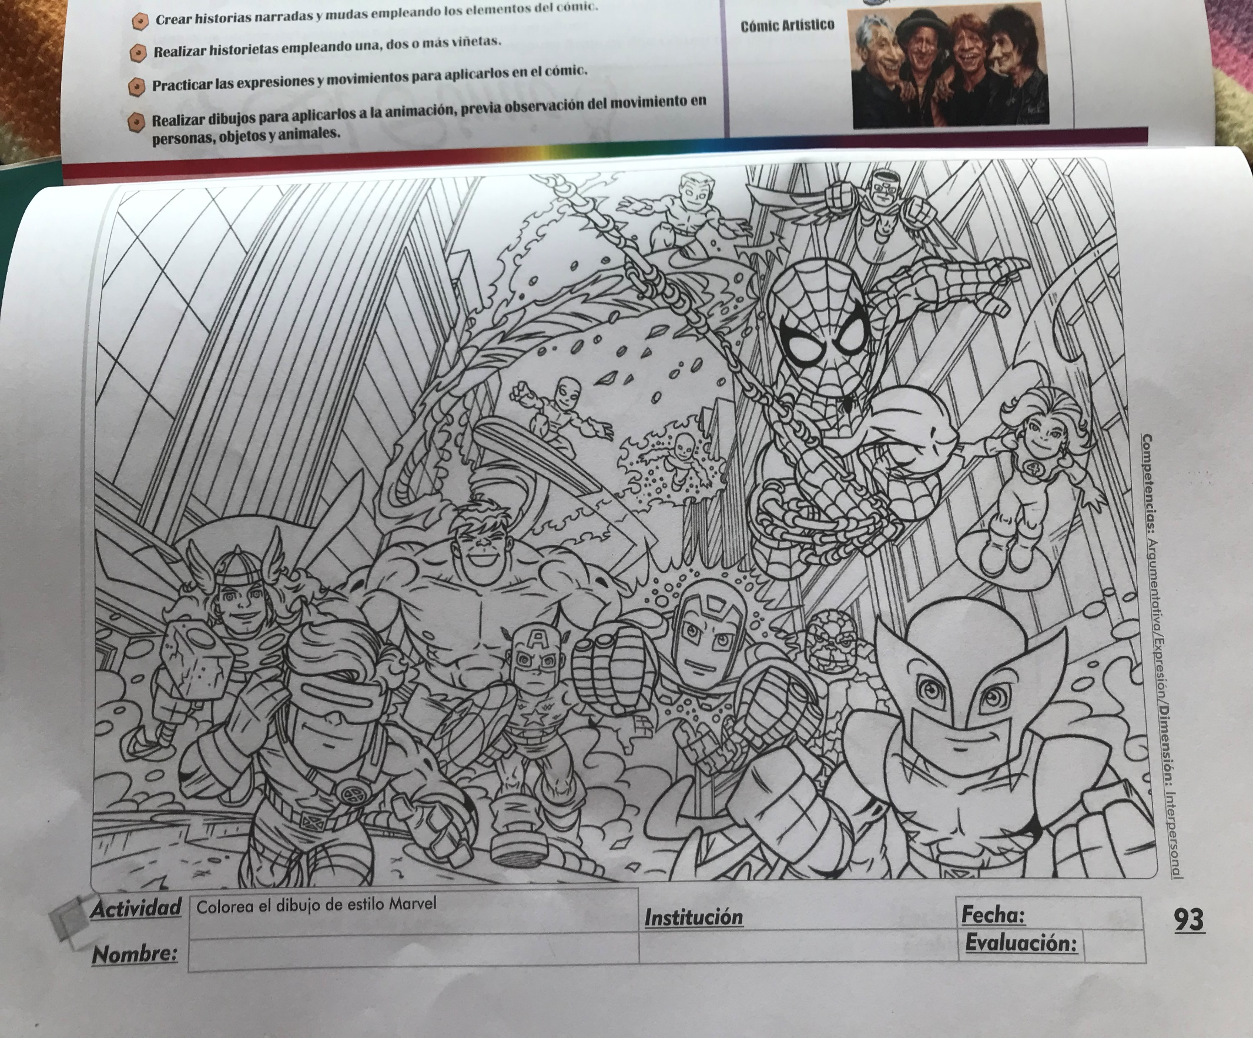

**EL ESTUDIANTE QUE NO TENGA EL LIBRO SELECCIONA UNO DE LOS PERSONAJES DE MARVEL, LO DIBUJA Y LO COLOREA.**

**Debe Guardar el archivo con NOMBRE COMPLETO Y GRADO.**

**LA ACTIVIDAD LA PUEDE SUBIR AL CLASSROOM O ENVIAR AL CORREO luzgigli@gmail.com**